Atividades Domiciliar – Distanciamento social Covid-19
Atividade de Música
Professor: Romulo
Período: Novembro 2020
Construindo um chocalho

• Avançar em seu processo de desenvolvimento das diferentes dimensões humanas;
• Manusear e explorar diferentes materiais;
• Confeccionar chocalhos personalizados em parceria com os colegas e as famílias;
• Avançar em seu processo de desenvolvimento de identidade individual e de grupo;
• Ampliar seu repertório musical;
• Conhecer novos instrumentos musicais

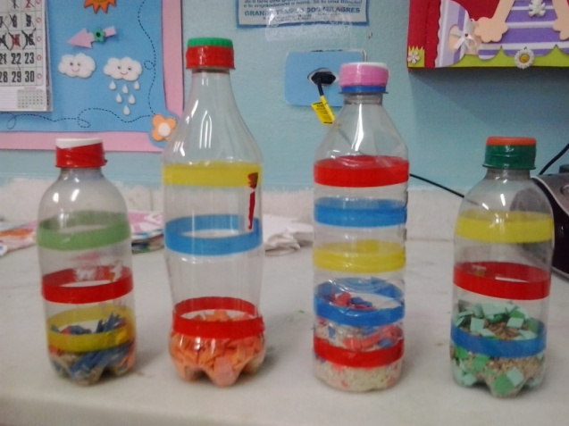

Materiais:
Vamos Precisar de garrafa de plástico
Arroz, Feijão ou sementes.
Tesoura
Durex ou fita crepe
Rolinho de papelão
Durex colorido
Funil.

DICAS
- Escolha garrafas firmes, com plástico mais grosso. As finas podem amassar com facilidade e até mesmo rasgar.
- Evite encher demais cada garrafa para não abafar o som e deixar pesada demais, dificultando a brincadeira.
- Faça uma coleção de sons usando diferentes elementos e quantidades em cada garrafa. Areia, palitos de dente, arroz, pedacinhos de papel… vale tudo! Só não utilize materiais que estraguem rapidamente.

Veja o vídeo https://www.youtube.com/watch?v=s3uuDqYklys

